АМАНАКСКИЕ Распространяется бесплатно
ВЕСТИ
02 сентября 2022г № 43 (548) ОФИЦИАЛЬНО
Информационный вестник Собрания представителей сельского поселения Старый Аманак
муниципального района Похвистневский Самарской области
01.09.2022
пресс-релиз

Наполнение ЕГРН в Самарской области
Самарская область вошла в число регионов, где будет реализован пилотный проект «Наполнение Единого государственного реестра недвижимости необходимыми сведениями». Региональным правительством утверждено 7 программ для его реализации. По информации министерства имущественных отношений Самарской области, общая сумма финансирования составляет 415 миллионов 333 тысячи рублей на 2022 – 2025 годы.
Единый государственный реестр недвижимости (ЕГРН) содержит актуальные сведения, в том числе об объектах недвижимости, о зарегистрированных правах, ограничениях, обременениях объекта недвижимости.
Наличие полных и достоверных сведений в ЕГРН обеспечивает защиту собственности при совершении сделок, позволяет включить в оборот неиспользуемые объекты недвижимости, а также помогает реализовывать инвестиционные проекты региона. Кроме того, качество и полнота сведений ЕГРН напрямую связаны с качеством сервисов и оказываемых услуг ведомства.
Росреестр совместно с Правительством Самарской области реализует комплексный план по наполнению ЕГРН полными и точными сведениями, в регионе утверждена тематическая «дорожная карта».
Мероприятия, предусмотренные «дорожной картой», направлены на обеспечение полноты и качества данных, содержащихся в ЕГРН:
- внесение недостающих сведений, необходимых для определения кадастровой стоимости объектов недвижимости, о правообладателях недвижимого имущества, об объектах культурного наследия и особо охраняемых природных территориях, а также сведений о границах муниципальных образований, населённых пунктов, территориальных зон, о границах Самарской области с соседними регионами;
- установление связей объектов капитального строительства с земельными участками, на которых они расположены;
- организация комплексных кадастровых работ в регионе.
«Управление Росреестра по Самарской области совместно с органами исполнительной власти региона и органами местного самоуправления проводит работу по наполнению ЕГРН достоверными и полными сведениями. В настоящее время в Самарской области проводятся комплексные кадастровые работы», - отметил исполняющий обязанности руководителя Управления Росреестра по Самарской области Владислав Ершов.
Около 9 млн рублей планируется направить в 2022 году на выполнение комплексных кадастровых работ в целях повышения эффективности управления имуществом Самарской области. В текущем году комплексные кадастровые работы проведены в отношении более одной тысячи объектов недвижимости.
Справочно
Расписание и список кадастровых кварталов, в границах которых ведутся комплексные кадастровые работы смотрите в региональном блоке сайта Росреестра по ссылке:
https://rosreestr.gov.ru/open-service/statistika-i-analitika/kompleksnye-kadastrovye-raboty/2022-414/izveshcheniya-o-nachale-vypolneniya-kompleksnykh-kadastrovykh-rabot-414/
Материал подготовлен пресс-службой
Управления Росреестра по Самарской области
Контакты для СМИ:
Никитина Ольга Александровна, помощник руководителя Управления Росреестра по Самарской области
Телефон: (846) 33-22-555, Мобильный: 8 (927) 690-73-51
Эл. почта: pr.samara@mail.ru
Социальные сети:
https://t.me/rosreestr_63, https://vk.com/rosreestr63
01.09.2022
пресс-релиз
Росреестр СО: почему не стоит бояться перемен
Самарский Росреестр принял участие в семинаре с участниками рынка недвижимости по вопросам изменений в законодательстве, касающихся кадастрового учета и государственной регистрации прав.
Подача документов в Управление Росреестра по Самарской области через многофункциональные центры стала одной из главных тем семинара.
Аделаида Гук, начальник отдела регистрации ипотеки Управления Росреестра по Самарской области, напомнила, что с 29 июня Росреестр и МФЦ перешли на безбумажный документооборот. Все документы (кроме документарных закладных), предоставленные заявителем для осуществления учётно-регистрационных действий переводятся в электронный вид, заверяются усиленной квалифицированной электронной подписью сотрудника МФЦ и направляются в Росреестр по защищенным цифровым каналам связи.
«На представленном заявителем «бумажном» подлинном экземпляре документа специалист многофункционального центра проставляет отметку о создании электронного образа соответствующего документа. Зачастую, представители заявителей боятся, что их нотариальную доверенность испортят проставлением штампа. Хочу отметить, что в своей работе специалисты МФЦ руководствуются рекомендациями Министерства экономического развития Российской Федерации, и проставление отметки о создании электронного образа допускается на отдельном листе, который скрепляется с документом и уже вместе сканируется», - развеяла страхи Аделаида Гук.
Представители застройщиков, кредитных организаций и агентств недвижимости заметили, что сейчас активно развиваются электронные услуги Росреестра.
Внедрению электронных услуг Управлением Росреестра по Самарской области уделено особое внимание. В 2022 году на 7% увеличилось количество электронных учетно-регистрационных действий, на 13% выросла электронная ипотека и на 36% регистрация договоров долевого участия в строительстве. Проводится большая консультационная и методическая работа с представителями застройщиков и кредитных организаций региона по использованию электронных сервисов Росреестра.
«Не за горами то время, когда подача документов в электронном виде для юридических лиц станет обязанностью. Росреестром в Правительство Российской Федерации направлено предложение в части установления с 1 января 2024 года обязанности подачи юридическими лицами заявлений на учетно-регистрационные действия только в электронном виде. Об этом сообщил руководитель Росреестра Олег Александрович Скуфинский на заседании коллегии по итогам работы первого полугодия 2022 года на минувших выходных. Полагаю, что с принятием такого закона, эта тема получит новое развитие, а сейчас у нас есть время для того, чтобы подготовиться, перестроить информационные процессы, усовершенствовать взаимодействие, продолжая повышать процент подачи документов в электронном виде на территории Самарской области», - сообщила участникам семинара Аделаида Гук.
Ускорение сроков оказания государственных услуг невозможно представить без развития цифровых сервисов Росреестра. В рамках создаваемой платформы «Национальная система пространственных данных» Росреестр уже разрабатывает цифровые сервисы, которые будут помогать людям, бизнесу и государству идентифицировать, объединить и использовать пространственные данные из многих информационных ресурсов, и будут доступны на Едином портале Госуслуг наравне с другими электронными услугами Росреестра.
Материал подготовлен пресс-службой
Управления Росреестра по Самарской области
Контакты для СМИ:
Никитина Ольга Александровна, помощник руководителя Управления Росреестра по Самарской области
Телефон: (846) 33-22-555, Мобильный: 8 (927) 690-73-51
Эл. почта: pr.samara@mail.ru
Социальные сети: https://t.me/rosreestr_63, https://vk.com/rosreestr63

01.09.2022

Самарский Росреестр на форуме «Современные тенденции в строительстве»
Самарский Росреестр принял участие в форуме «Современные тенденции в строительстве», посвящённом празднованию Дня строителя 14 августа.
На мероприятии, после приветственного слова министра строительства Самарской области Николая Плаксина, начальник отдела регистрации в электронном виде Управления Росреестра по Самарской области Дмитрий Кожевников напомнил застройщикам о поставленной Правительством Российской Федерации задачи обеспечить во взаимодействии с Росреестром переход на электронный формат оказания услуг, которые граждане смогут получать значительно быстрее и удобнее.
«В Самарской области между Управлением Росреестра, Министерством строительства и застройщиками налажено тесное и продуктивное взаимодействие. Интересующие вопросы не остаются без ответа. Сотрудники Управления находятся на постоянной связи с представителями строительных организаций и по мере возможности помогают в решении правовых и технических вопросов, связанных с подачей документов в электронном виде. Результат налицо, в первом полугодии 2022 года уверенный рост количества электронных заявлений на 36 % по сравнению аналогичным периодом прошлого года», - отметил Дмитрий Кожевников.
В конце своего выступления он поздравил всех специалистов строительной отрасли с наступающим профессиональным праздником, пожелав здоровья, процветания, воплощения новых и самых смелых планов.
Материал подготовлен пресс-службой
Управления Росреестра по Самарской области
Контакты для СМИ:
Никитина Ольга Александровна, помощник руководителя Управления Росреестра по Самарской области
Телефон: (846) 33-22-555, Мобильный: 8 (927) 690-73-51
Эл. почта: pr.samara@mail.ru
Социальные сети:
https://t.me/rosreestr_63
https://vk.com/rosreestr63

01.09.2022
пресс-релиз

Реализацию НСПД в ПФО обсудили на окружном совещании Росреестра
В рамках рабочего визита делегации Росреестра в Республику Татарстан под председательством руководителя ведомства Олега Скуфинского состоялось кустовое совещание с участием территориальных управлений Службы и подведомственных организаций Приволжского федерального округа. В ходе него обсуждались вопросы запуска госпрограммы «Национальная система пространственных данных» в округе и динамику перевода услуг Росреестра в электронный вид. В мероприятии приняли участие заместитель руководителя ведомства, руководитель цифровой трансформации Елена Мартынова, заместитель руководителя Службы Татьяна Громова, директор ФГБУ «ФКП Росреестра» Владислав Жданов, руководители территориальных управлений ведомства и филиалов Кадастровой палаты Приволжского федерального округа.
«Уже в следующем году первые пилотные регионы смогут оценить результаты внедрения сервисов НСПД, – заявил Олег Скуфинский. – Реализация проекта такого масштаба возможна только с активным участием региональных управленческих команд. Для этого в каждом федеральном округе мы проводим встречи с Полномочными представителями Президента России, кустовые совещания с территориальными управлениями и филиалами подведомственных учреждений».
Почти половина заявлений на учетно-регистрационные действия поступает в Росреестр в электронном виде. В год Служба получает около полутора миллиардов межведомственных запросов. О наиболее значимых результатах рассказала заместитель руководителя Елена Мартынова.
«Главная задача системы Росреестра – обеспечить гарантию имущественных прав граждан. Для этого мы системно работаем над повышением качества услуг, сокращением сроков их предоставления, переходим на взаимодействие в электронном виде. В ПФО 94% заявлений от органов власти поступает онлайн, за 2 года этот показатель вырос на 17%. Доля электронной ипотеки составляет 54%, что составляет + 16% к 2020 году. 65% договоров долевого участия заключаются в электронном виде электронном виде, +22% к 2020 году. 87% – показатель округа по проекту «Ипотека за 24 часа. За год показатель вырос на 37%. Набранные темпы перехода на электронное оказание услуг необходимо поддерживать и наращивать. Это нужно, в том числе для успешной реализации госпрограммы «Национальная система пространственных данных». 8 пилотных регионов входят в состав ПФО – это Республики Башкортостан, Татарстан, Чувашия, Пермский край, Нижегородская и Самарская, Оренбургская, Саратовская области», – отметила она.
Среди органов власти лидеры по переходу на электронное взаимодействие – Республика Башкортостан (100%), Удмуртская Республика (100%), Пермский край (100%), Саратовская область (100%). По «Ипотеке за 24 часа» – Ульяновская область (93%), Пермский край (92%), Самарская, Оренбургская области, Республика Башкортостан (90%).
Также Елена Мартынова заявила, что сокращению сроков оказания услуг способствует реализация проекта «Стоп-бумага», в рамках которого с 29 июня Росреестр и МФЦ перешли на безбумажный документооборот.
О работе по наполнению ЕГРН необходимыми сведениями, рассказала заместитель руководителя Росреестра Татьяна Громова.
«Для обеспечения полноты сведений, содержащихся в ЕГРН, мы проводим совместную работу с региональными и федеральными органами власти. В рамках нее исключается дублирующая информация, уточняются границы. За три года бесплатно для граждан мы исправим 1,2 млн исторически накопившихся реестровых ошибок», – сказала Татьяна Громова, добавив, что мероприятия направлены в первую очередь на защиту имущественных прав собственников.
Только в 2022 году в ПФО планируется исправить порядка 50 тыс. исторически накопленных реестровых ошибок. Уже устранено более 1,3 тыс. в Пермском крае, более 1 тыс. – в Республике Татарстан, 907 – в Республике Башкортостан, 598 – в Самарской области.
В ходе встречи региональные управления Росреестра и филиалы ФГБУ «ФКП Росреестра» отчитались об итогах своей деятельности за первое полугодие 2022 года.
Руководитель территориального управления по Республике Татарстан Азат Зяббаров рассказал, что развитие цифровых сервисов и электронного взаимодействия одни из ключевых направлением работы.
«Безусловным преимуществом сервисов является их доступность «24/7» 365 дней в году и существенное сокращение сроков обработки обращений, что положительно сказывается на реализации инвестиционных проектов. В настоящее время Росреестр Татарстана предоставляет 90% услуг в электронном виде. Благодаря проделанной работе сегодня мы существенно сократили сроки учетно-регистрационных действий. В частности, сроки регистрации по бытовой недвижимости для наших граждан составляют не более 5 дней. Также установлены максимально короткие сроки для представителей малого и среднего бизнеса. Кроме того, в этом году в Татарстане более 11 тысяч ипотек зарегистрировано в течение одного дня. Реализация в нашем регионе НСПД поможет существенно повысить качество оказываемых нами услуг и перейти в дальнейшем на стопроцентное электронное взаимодействие», - рассказал он.
«По итогам 1 полугодия 2022 года в Башкортостане почти полностью перешли на электронное взаимодействие с Росреестром органы государственной власти и местного самоуправления, также увеличилась доля заявлений на регистрацию ДДУ, поступающих в электронном виде до 74%; 90% поступающих заявлений на регистрацию ипотеки рассматривается в течение 24 часов, – заявил руководитель Управления Росреестра по Республике Башкортостан Петр Клец. – Для оперативного консультирования граждан Управлением разработан сервис «Консультант сайта. Онлайн». Ссылка на него содержится в профиле социальных сетей Управления, также на сайте Росреестра в региональном разделе «Обращения граждан» размещен QR-код для перехода в сервис».
Динамикой учетно-регистрационных действий в Оренбургской области поделился руководитель территориального Управления Владислав Решетов:
«Оренбуржцы давно оценили преимущества электронных услуг. Особенно очевидно это стало в период пандемии. Но и после снятия ограничительных мер в регионе количество пользователей не уменьшилось. Более того, мы отмечаем постоянный рост количества электронных заявлений на регистрацию недвижимости. Так, доля заявлений, поданных оренбуржцами на государственный кадастровый учет и на регистрацию прав в электронном виде, увеличилась по сравнению с прошлым годом на 10%. Рост заявлений на регистрацию ипотеки и ДДУ составил 5% и 12%, соответственно. На 27% увеличилась доля заявлений, поступивших в электронном виде от органов власти. На сегодняшний день она составляет 97% и продолжает стремиться к ста. Нет сомнений в том, что показатели будут и дальше расти. Способствовать этому будет, в том числе и вывод всех массовых услуг Росреестра на портал Госуслуг».
Вадим Маликов, руководитель Управления по Самарской области в свою очередь отметил, что развитие электронных сервисов Росреестра позволяет снизить временные затраты на подачу заявлений на учетно-регистрационные действия.
«На территории Самарской области 98% заявлений от органов власти и органов местного самоуправления подается в электронном виде, что позволило освободить площадки МФЦ для граждан. Серьезным образом увеличился процент по таким важным заявлениям как ипотека и регистрация договоров долевого участия в строительстве – на 13% и 36%, соответственно. Реализация проекта «Наполнение Единого государственного реестра недвижимости необходимыми сведениями» создаст основу для принятия эффективных управленческих решений в сфере недвижимости и для привлечения в регион инвестиций», – сказал он.
Материал подготовлен пресс-службой Центрального аппарата Росреестра
Контакты для СМИ:
Никитина Ольга Александровна, помощник руководителя Управления Росреестра по Самарской области
Телефон: (846) 33-22-555, Мобильный: 8 (927) 690-73-51
Эл. почта: pr.samara@mail.ru
Социальные сети:
https://t.me/rosreestr_63, https://vk.com/rosreestr63

01.09.2022
Пресс-релиз

Микродоли под запретом
С 1 сентября текущего года вступают в силу изменения, которые коснутся собственников небольших долей в недвижимости.
До настоящего времени закон не устанавливал размер доли в квартире, которая может находиться в собственности. Владелец жилого помещения мог продать даже квадратный метр жилплощади, что в результате приводило к разделению собственности на микродоли.
Покупают 1/50, 1/100 или еще более незначительного размера доли в квартире чаще всего для оформления регистрации или чтобы получить преференции, напрямую зависящие от места регистрации. Проблема микродолей в «резиновых» квартирах приводит к нарушению жилищных прав граждан, проживающих в жилом помещении, и усложняет участие жилого помещения в гражданском обороте.
Принятый 14 июля 2022 года Федеральный закон № 310-ФЗ «О внесении изменений в Семейный кодекс Российской Федерации и отдельные законодательные акты Российской Федерации» устанавливает минимум дробления долей в праве собственности. При перерасчете в метры доля каждого собственника в праве общей долевой собственности на жилье не может составлять менее 6 кв. м общей площади.
Таким образом, после 1 сентября создание новых микродолей становится невозможным. Любая сделка по приобретению и отчуждению образованной микродоли в жилом помещении запрещена. Она не сможет являться основанием регистрации, поскольку будет ничтожной, и в регистрации права общей долевой собственности будет отказано.
Уже существующие микродоли под запрет не подпадают, а также доли, образуемые в результате оформления наследства, приватизации и использования материнского (семейного) капитала. Сделки с ними можно будет совершать.
«Главной целью нового закона является защита интересов добросовестных собственников жилья. Он поможет бороться с фиктивной регистрацией и появлением на рынке недвижимости жилья, право общей собственности которого целиком состоит из одних микродолей. С 1 сентября Росреестр сможет препятствовать увеличению количества микродолей в «резиновых» квартирах», - отметила Ольга Герасимова, начальник отдела регистрации объектов недвижимости жилого назначения Управления Росреестра по Самарской области.
Одновременно закон вносит поправки в Семейный кодекс, согласно которым суд имеет право изменить соотношение долей супругов в их общем имуществе, «если один из них совершал без необходимого в силу закона согласия другого сделки по продаже общего имущества на невыгодных условиях». Например, при бракоразводном процессе выясняется, что один из супругов продал квартиру без согласия второго. В этом случае не нужно признавать в суде сделку недействительной - будет достаточно доказать, что сделка была совершена без согласия супруга, и суд уменьшит долю недобросовестного продавца.
Материал подготовлен пресс-службой
Управления Росреестра по Самарской области
Контакты для СМИ:
Никитина Ольга Александровна, помощник руководителя Управления Росреестра по Самарской области
Телефон: (846) 33-22-555, Мобильный: 8 (927) 690-73-51
Эл. почта: pr.samara@mail.ru
Социальные сети:
https://t.me/rosreestr_63,
https://vk.com/rosreestr63

ПАМЯТКА ПОЖАРНАЯ БЕЗОПАСНОСТЬ В ЛЕСУ
ПАМЯТКА «Пожарная безопасность в лесу»
В большинстве случаев причиной лесных пожаров является беспечность тех, кто приходит в лес не рачительным и бережливым хозяином, а равнодушным человеком, пренебрегающим правилами пожарной безопасности в лесу. В 90% случаев возникновения лесных пожаров — нарушение правил пожарной безопасности и неосторожное обращение граждан с огнем в лесу.
Вам необходимо знать, что при посещении леса в пожароопасный сезон запрещается:
- разводить костры в хвойных молодняках, на торфяниках, лесосеках с оставленными порубочными остатками и заготовленной древесиной, в местах с подсохшей травой, а также под кронами деревьев. В остальных местах разведение костров допускается только на площадках, окаймленных полосой, очищенной от горючих материалов. Ширина полосы – не менее 0,5 м;
- уходить от костра, не потушив его до полного прекращения тления.
Заметив начинающийся пожар, примите меры к его тушению. Самый простой и доступный способ тушения – захлестывание пламени на кромке пожара зелеными ветками. Сообщите о пожаре в лесхоз, лесничество, местные органы власти или по телефонам 01 или 02.
ЛЕС ЖДЕТ ВАШЕЙ ПОМОЩИ И ЗАБОТЫ!
ТУРИСТЫ, ОТДЫХАЮЩИЕ, ЛЮБИТЕЛИ ПРИРОДЫ!
Находясь в лесу, наслаждаясь его красотой, вдыхая его целебный воздух, оберегайте лес от пожара. То, что создавалось природой в течение многих лет, может погибнуть от огня в считанные часы или минуты.
Огонь в лесу способен превратить живописные места отдыха в горельники с обуглившимися стволами, бесформенными грудами вывалившихся деревьев и котлованами после выгорания торфа, где пешему не пройти, конному не проехать и птице негде свить гнезда.
Посещая лес, строго соблюдайте правила пожарной безопасности:
- не разжигайте костры в сухую и ветреную погоду, не оставляйте их непотушенными, не курите на ходу, не бросайте горящие спички и окурки;
- не засоряйте места отдыха бумагой, банками, стеклянной посудой и прочими отходами.
Знайте, что даже осколок стекла, способный сфокусировать солнечный луч, может вызвать лесной пожар.
ЛЕС НУЖДАЕТСЯ В ВАШЕЙ ЗАЩИТЕ. БУДЬТЕ ЕГО ДРУЗЬЯМИ!
ОХОТНИКИ И РЫБОЛОВЫ!
От вас зависит сохранность лесов от пожаров. Общаясь с природой, находясь в лесу, бдительно охраняйте его от огня!
Здоровый лес — это и полноводные реки, и устойчивые урожаи, и чистый воздух. Лес кормит людей и животных, защищает жизнь на планете, сдерживает экологический кризис. Нет лучшего места для отдыха, чем лес, с его красотой, задумчивой и трогательной, с его многообразием животного мира. Так будьте же внимательны, не навлекайте на лес беду неосторожным обращением с огнем!
Лесные пожары сокращают площади охотничьих угодий, приводят к резкому сезонному колебанию уровня воды в реках, в результате которого рыбы лишаются мест для нереста.
Резкий спад воды приводит к массовой гибели мальков.
Непотушенные костры, спички, окурки — главные враги леса

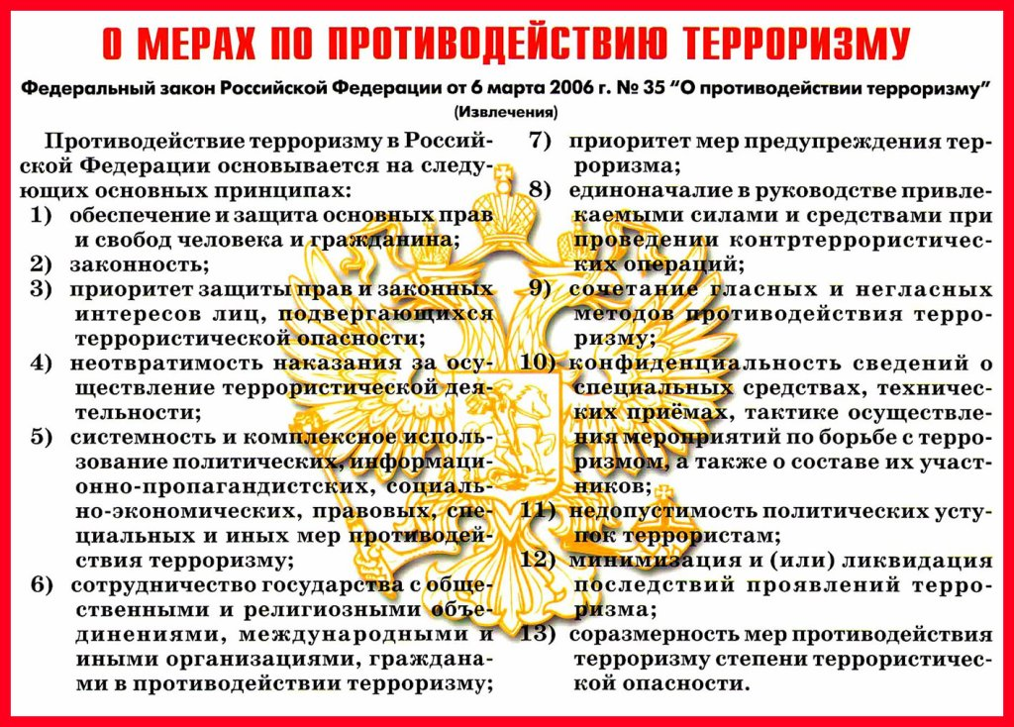

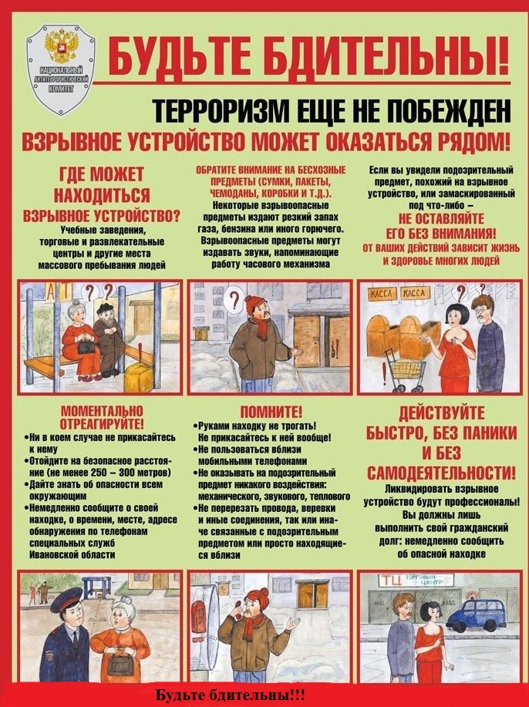

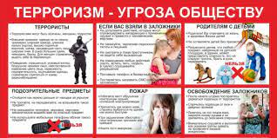

УЧРЕДИТЕЛИ: Администрация сельского поселения Старый Аманак муниципального района Похвистневский Самарской области и Собрание представителей сельского поселения Старый Аманак муниципального района Похвистневский Самарской области
ИЗДАТЕЛЬ: Администрация сельского поселения Старый Аманак муниципального района Похвистневский Самарской области
Адрес: Самарская область, Похвистневский Газета составлена и отпечатана
район, село Старый Аманак, ул. Центральная в администрации сельского поселения
37 а, тел. 8(846-56) 44-5-73 Старый Аманак Похвистневский район Редактор
Самарская область. Тираж 100 экз Н.А.Саушкина

